附件1
酒店交通图
酒店名称：无锡中威蓝海御华大饭店
酒店地址：无锡惠山区吴韵路589号
酒店总机：0510-83583333
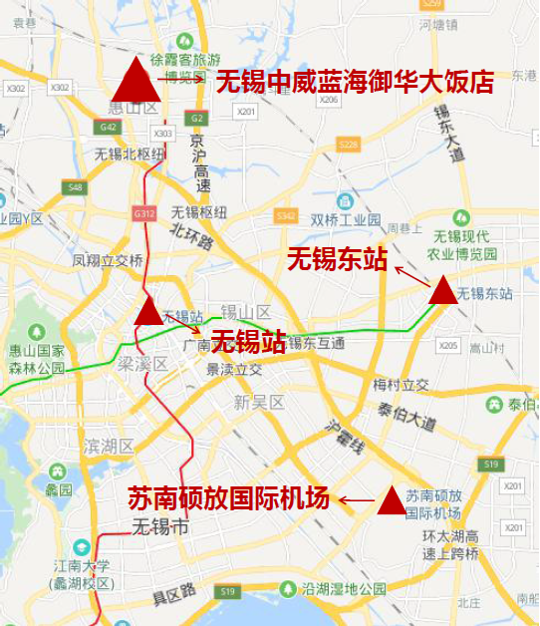
酒店交通图：

